2021. GADA RĒZEKNES NOVADA KULTŪRAS DARBA PĀRSKATS

2021. gads novada kultūras dzīvē, tāpat kā visā valstī, turpinājās Covid -19 pandēmijas uzspiesto noteikumu – “Mājas – ziepes – divi metri” – darbošanās iespējās. Gan kultūras namu darbinieki, gan tautas mākslas kolektīvu dalībnieki savu darbību piemēroja šīm prasībām, lai nodrošinātu kultūras procesu nepārtrauktību. Tika meklēti jauni risinājumi pasākumu organizēšanai pandēmijas laikā.
Īstenojot 2021. gada Administratīvi teritoriālo reformu no 1. jūlija Rēzeknes novadam tika pievienots Viļānu novada, kas papildināja novada kultūras infrastruktūru gan ar jaunām kultūras iestādēm, gan kuplu tautas mākslas dalībnieku saimi.
Rēzeknes novada kultūras infrastruktūru veido 28 kultūras/tautas nami, Stoļerovas saietu nams. Pasākumi un tautas mākslas kolektīvu darbība tiek organizēta arī Sakstagala sabiedrisko aktivitāšu centrā, Kantinieku sporta un atpūtas centrā un Lūznavas un Dekšāres pagastos. Pagastu vēsturiskās liecības glabā četri akreditēti muzeji: Bērzgales Antona Rupaiņa muzejs, Maltas vēstures muzejs, Sakstagala F. Trasuna muzejs “Kolnasāta” un Viļānu novadpētniecības muzejs.
Kultūras namu darbība ir virzīta uz nemateriālā mantojuma saglabāšanu, popularizēšanu un iekļaušanu mūsdienu dzīves apritē, veicinot radošu daudzveidību un organizējot saturīgu atpūtu. Novada kultūras iestādēs darbojas 4 kori, 22 tautas deju kolektīvi, 17 folkloras kopas, 29 vokālie ansambļi un citi dažādu žanru kolektīvi un interešu apvienības. Kopsummā 146 kolektīvi apvieno 1881 dalībniekus, no kuriem 21 ir bērnu/jauniešu kolektīvi ar 310 dalībniekiem.
Rēzeknes novada amatiermākslas kolektīvi
Amatiermākslas kolektīvu darbība notika, ievērojot valstī noteiktos ierobežojumus. Galvenais mērķis, ņemot vērā sarežģīto situāciju kultūras jomā sakarā ar Covid 19 ierobežojumiem, saglabāt Dziesmusvētku tradīciju, kas ir unikāla Latvijas kultūras tradīcija un latviešu nacionālās identitātes sastāvdaļa.
- Vokālā studija “Skonai”
Kolektīva vadītāji Guntra Kuzmina-Jukna, Edgars Jukna

- Rēzeknes novada un Jāņa Ivanova Rēzeknes mūzikas vidusskolas pūtēju orķestris
Diriģents Aleksandrs Maslovs.

- Rēzeknes novada jauktais koris “Ezerzeme”
Diriģenti Ēriks Čudars un Anda Lipska.

- Tautas lietišķās mākslas studija “Rēzeknes apriņķa pūdnīki”
Studijas vadītājs Andris Ušpelis.

Pasākumi Rēzeknes novadā
- Rēzeknes novada diena
Jūlijs jau vairākus gadus Rēzeknes novadā asociējas ar notikumiem bagātu, sportisku un visus novada iedzīvotājus aptverošu pasākumu – Rēzeknes novada dienas. Ievērojot pandēmijas laika pulcēšanās ierobežojumus, tika rīkota virkne pasākumu.
Novada dienu pasākumus allaž ievadīja sportiskas aktivitātes. 10. jūlijā kopības skrējienā “Saskrienam jaunajā Rēzeknes novadā” apvienojās 280 dalībnieki no visām piecām apvienībām. Skrējiens finišēja nupat izveidotajā Viļānu apvienībā, tā apliecinot savu piederību jaunizveidotajam Rēzeknes novadam.
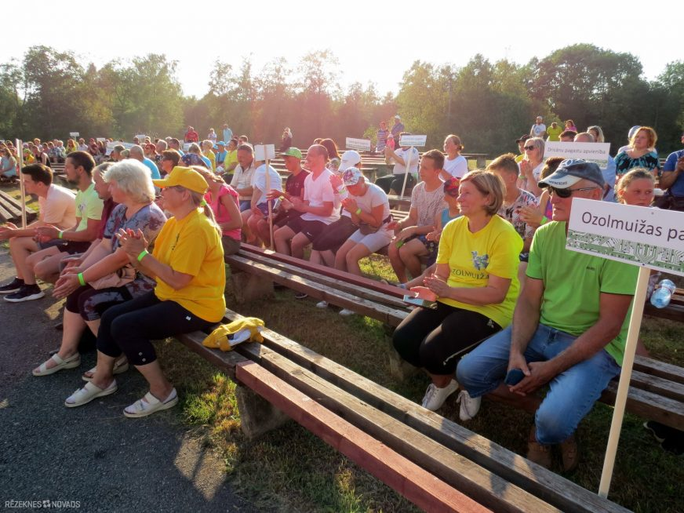 | 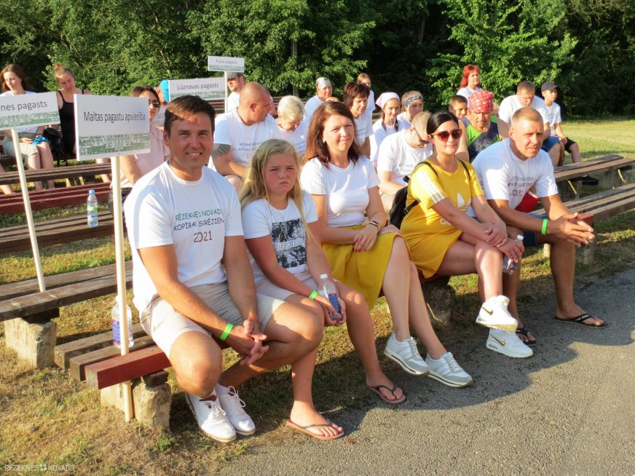
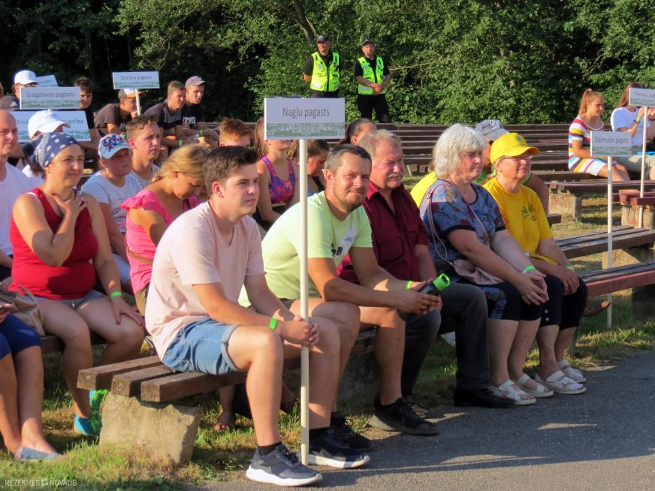 | 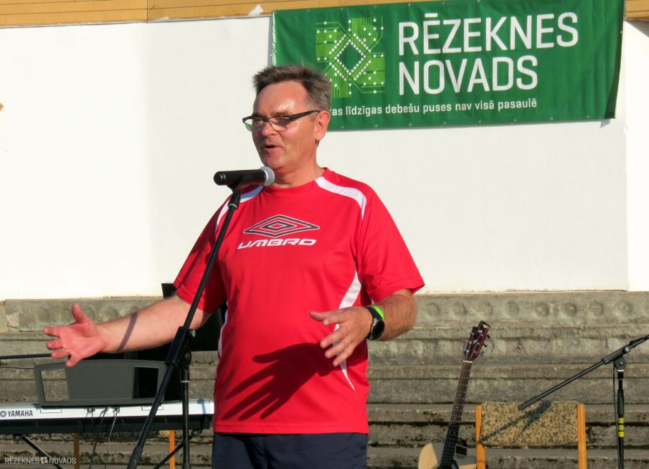

Par nozīmīgu novada dienu notikumu kļuva konkurss “Skaista muna tāva sāta”un gleznotāju apvienības V.I.V.A. mākslas plenērs “Skaista mana tēva sēta, vēl skaistāka uzgleznota”.
Konkursam tika pieteikti 50 īpašumi. Vērtēšana un konkursa uzvarētāju apbalvošana notika katrā pagastu apvienībā. 16. un 17. jūlijā pateicība par piedalīšanos konkursā un laureātu apbalvošana notika Maltas apvienībai Lūznavas muižā, Kaunatas apvienībai Mākoņkalnā,
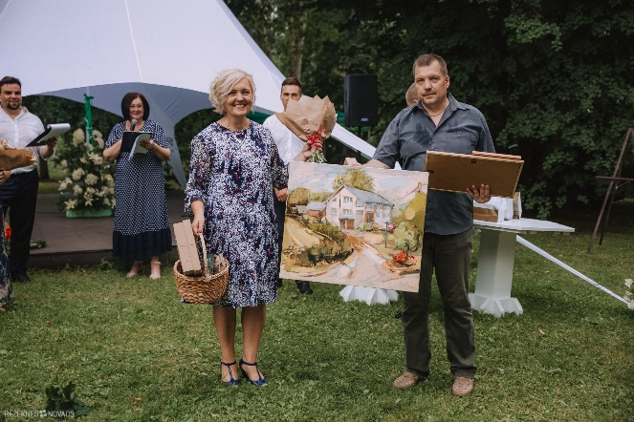 | 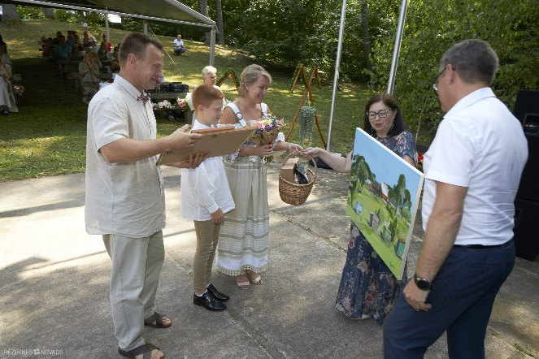

Nautrēnu apvienībai Lendžu brīvdabas estrādē un Dricānu apvienībai Sakstagala F. Trasuna muzejā “Kolnasāta”.
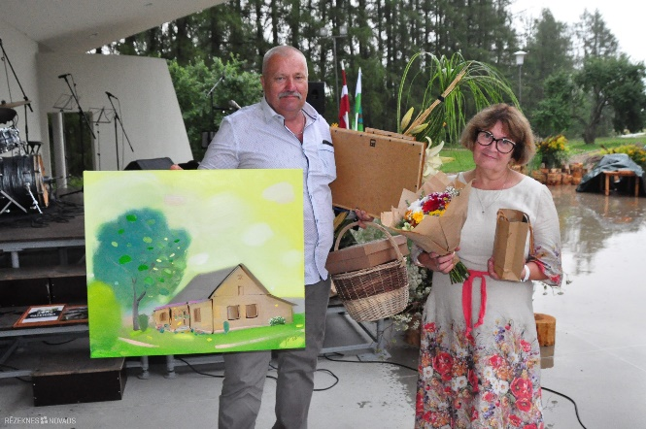 | 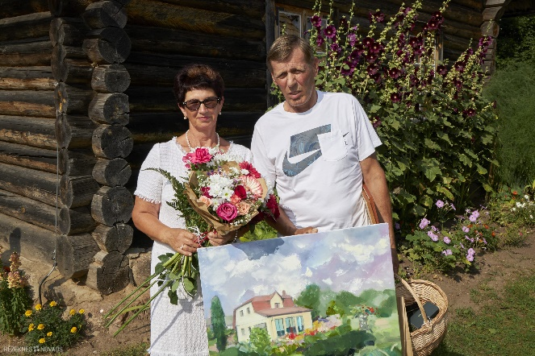

Konkursa laureāti kā vienu no balvām saņēma mākslinieču apvienības “VIVA”, konkursa ietvaros rīkotā mākslas plenēra “Skaista muna tāva sāta, vēl skaistāka uzgleznota” tapušās, sava īpašuma ainavas.
Šī pasākuma laikā pasniegtas balvas arī konkursu "Rēzeknes novada uzņēmums 2019" un "Rēzeknes novada uzņēmums 2020" uzvarētājiem. Ik gadu novadā tika rīkots konkurss “Rēzeknes novada uzņēmums” un 19. martā svinīgā pasākumā pasniegtas balvas laureātiem. Covid-19 pandēmijas ierobežojumu dēļ šo pasākumu nācās atcelt.
Rēzeknes novada pašvaldības foajē bija iespēja redzēt fotomākslinieka Aleksandra Lebeda fotokolāžu izstādi “Skaista muna tāva sāta”. Fotogrāfa izveidotajās fotokolāžās redzami konkursa dalībnieku īpašumu interesantākie objekti.
- Latvijas Republikas proklamēšanas gadadienai veltīts svinīgs sarīkojums
Valsts svētku priekšvakarā Viļānu kultūras namā Rēzeknes novada Atzinības raksti tika pasniegti aktīvākajiem, profesionālākajiem, radošākajiem un godprātīgākajiem novada cilvēkiem. Ar muzikālu sveicienu klātesošos iepriecināja Rēzeknes novada jauktais koris "Ezerzeme" (diriģents Ēriks Čudars) un grupa "Jumis" (vadītājs Guntars Gritāns), atskaņojot tautā iemīļotas un populāras Imanta Kalniņa dziesmas.
 | 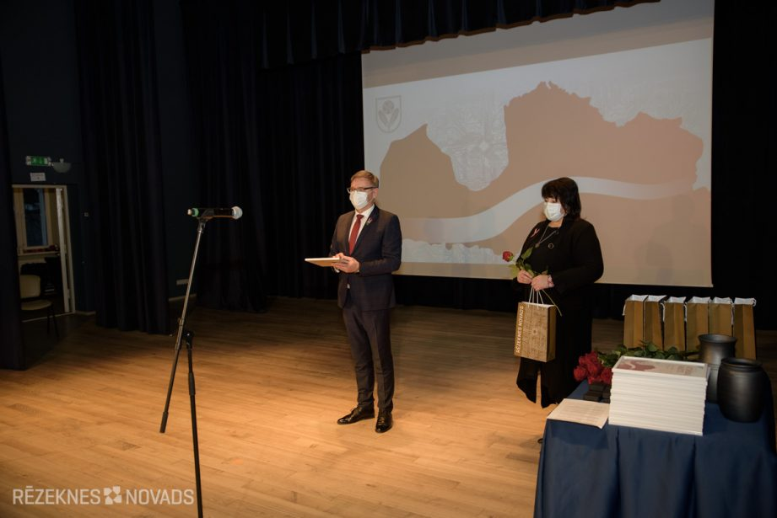
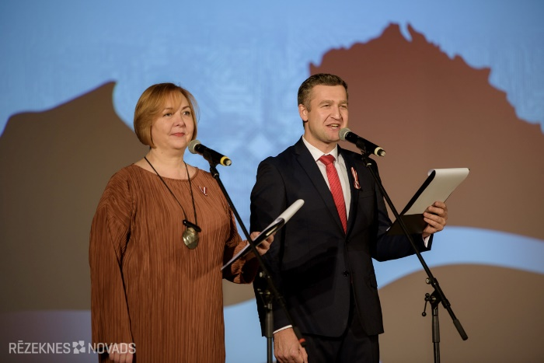 | 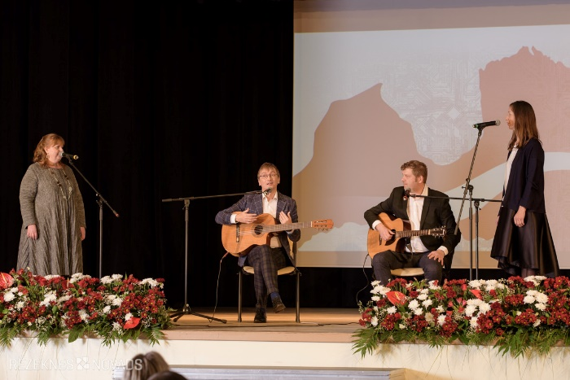

Tālākizglītība
Sadarbojoties ar kultūras darbinieku apmācību programmu “Ziemeļblāzmas Akadēmija”, režisoru novada kultūras darbiniekiem bija iespēja piedalīties režisoras Kārļa Anitena vadītajā projektā ,kurā vairākos profesionālās pilnveides semināros ar saviem praktiskie padomiem un pieredzi dalījās kultūras jomas speciālisti.

Bibliotēku darbība
Administratīvi-teritoriālās reformas (ATR) rezultātā ar 01.07.2021., notika Rēzeknes un Viļānu novada apvienošana Rēzeknes novadā. Bibliotēku tīkla darbu tas būtībā neietekmēja, jo arī līdz reformai Viļānu novada bibliotēkas atradās. Rēzeknes novada pašvaldības Kultūras nodaļas metodiskā darba un saziņas aptvērumā un pārraudzībā.
Rēzeknes novadā 2021. gada beigās darbojās 35 publiskās bibliotēkas un 17 izglītības iestāžu - skolu bibliotēkas. Publisko bibliotēku tīkls darbojas decentralizētā sistēmā, katra bibliotēka ir patstāvīga vienība.
Ārējās apkalpošanas punkti ir Sakstagala pagasta bibliotēkai un Viļānu pagasta Radopoles bibliotēkai.
Bibliotēkas nodrošina iedzīvotāju informacionālās vajadzības, veicina digitālo iekļaušanu, atbalsta interešu un kompetenču izglītību, piedāvā lasīšanas veicināšanas aktivitātes.
Publisko bibliotēku darba pamatrādītāji 2021. gadā: aktīvo lietotāju skaits 6441, apmeklējumu skaits 77282 , izsniegumu skaits 192617, bibliotekārais iedzīvotāju aptvērums 21%, salīdzinājumā ar iepriekšējo gadu samazinājies tikai par 1%. Apvienotā novada bibliotēku darba pamatrādītāji kopskaitā ir lielāki, tomēr vērtējot atsevišķi, bibliotēku darba kopējo pamatrādītāju dinamika ir negatīva un katrā bibliotēkā situācija ir atšķirīga.
Reģiona bibliotēku metodisko un konsultatīvo darbu veic bibliotēku informācijas speciālists. Reģiona Galvenā bibliotēka (Rēzeknes pilsētas Centrālā bibliotēka) nodrošina pakalpojumus novadu bibliotēkām uz Rēzeknes novada pašvaldības un pašvaldības aģentūras “Rēzeknes Kultūras un Tūrisma centrs” līguma pamata.
Gada prioritātes bibliotēku nozarē: bibliotēku darba organizācija Covid-19 apstākļos, attālināta darba formu un veidu pilnveidošana, bibliotēku publicitātes un darbinieku digitālās pratības veicināšana, atkārtota publisko bibliotēku akreditācija.
Bibliotēku telpu funkcionālais zonējums darbam un atpūtai
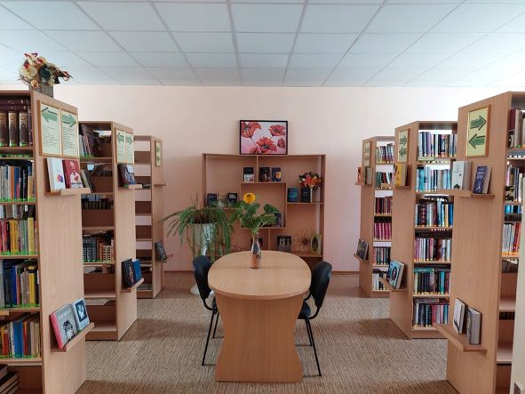 | 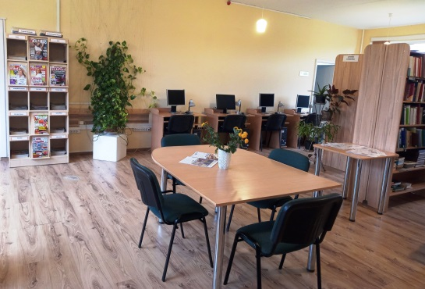
Dekšāres pagasta bibliotēka | Dricānu pagasta bibliotēka
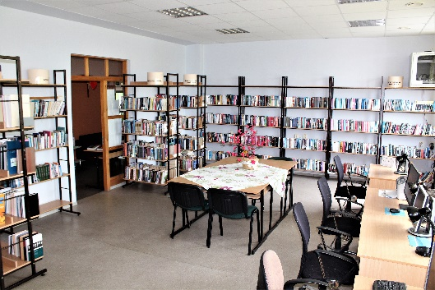
Ilzeskalna pagasta bibliotēka | Nautrēnu pagasta bibliotēka

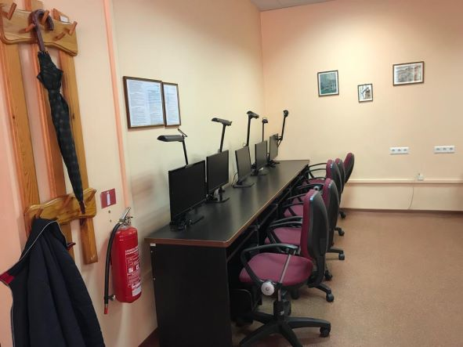 | 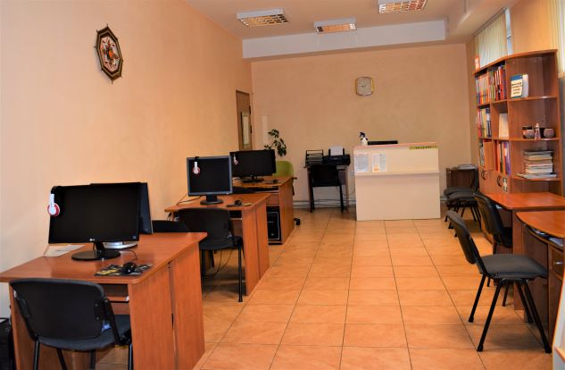
Datorvietas Feimaņu pagasta bibliotēkā | Datorvietas Vērēmu pagasta bibliotēkā

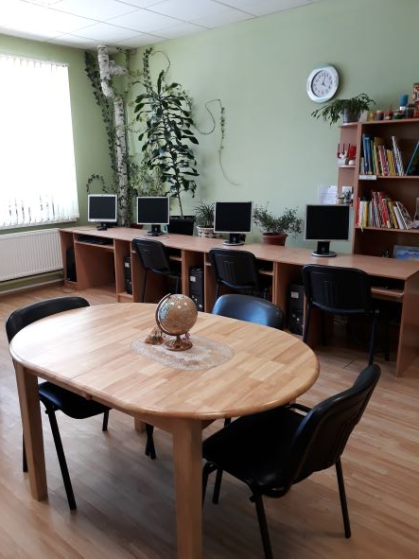 | 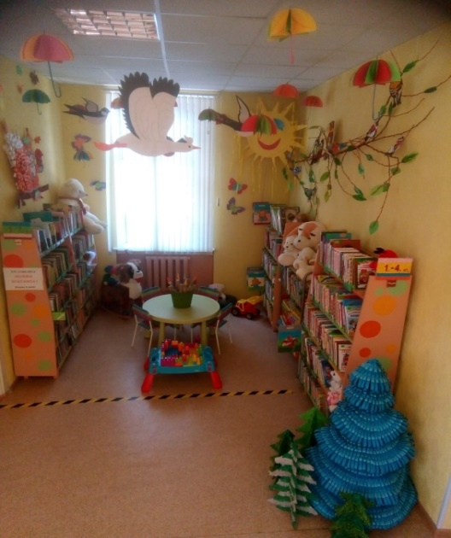
Rikavas pagasta bibliotēkā | Bērnu stūrītis Sokolku pagasta bibliotēkā
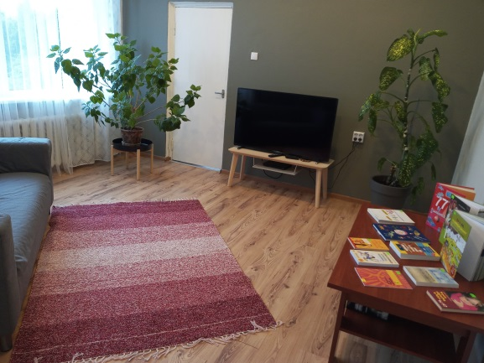 | 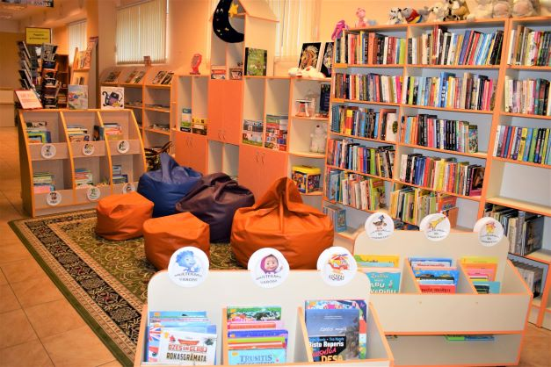
Atpūtas zona Dricānu pagasta bibliotēkā | Bērnu stūrītis Vērēmu pagasta bibliotēkā

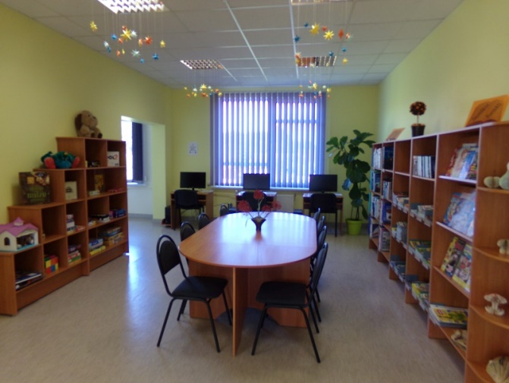 | 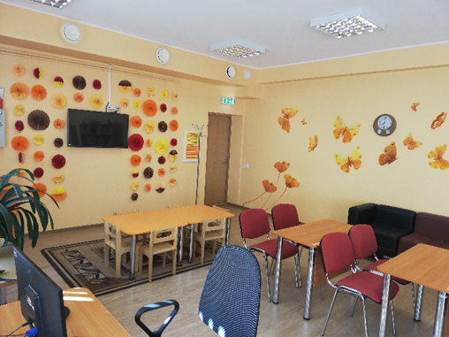
Maltas pagasta bibliotēkas Bērnu literatūras nodaļas lasītava | Viļānu pilsētas bibliotēkas Bērnu literatūras nodaļas lasītava

Kultūras nodaļas metodiskā darba organizācija vērsta uz bibliotēku darba kvalitātes uzturēšanu un attīstību. Veikta bibliotēku nozares normatīvo un metodisko dokumentu apkopošana, nodrošināta profesionālās informācijas aprite, veicināta darbinieku profesionālā pilnveide, metodiska pārraudzība un konsultācijas bibliotēku stratēģiskās plānošanas dokumentu izstrādē, bibliotēku atkārtotas akreditācijas dokumentu sagatavošana, apkopošana un iesniegšana Kultūras ministrijas bibliotēku nodaļā un akreditācijas komisijai.
Pārskata periodā paveiktais
Bibliotēku atkārtota akreditācija:
Publisko bibliotēku akreditācija notika ievērojot MK noteikumus Nr.709 “Bibliotēku akreditācijas noteikumi”, Kultūras ministrijas un Latvijas Bibliotēku padomes grafiku 2021. gada 22. un 23. septembrī. Kā tika plānots, akreditācijai pieteicās visas 35 novada publiskās bibliotēkās. No jūlija līdz septembrim katrā bibliotēkā tika apkopoti akreditācijai nepieciešamie dokumenti, izveidoti dokumentu komplekti katrai bibliotēkai:
- Iesniegums bibliotēkas akreditācijai;
- Bibliotēkas nolikums;
- Bibliotēkas lietošanas noteikumi;
- Pašvaldības publiskās bibliotēkas ziņas atkārtotai akreditācijai vietējas nozīmes bibliotēkas statusā ar pielikumiem: Bibliotēkas plānošanas dokumenti - Attīstības plāns; Darba plāns 2021. gadam; Krājuma attīstības koncepcija; Bibliotēkas telpu vizualizācija.
Septembrī dokumentu apkopojums elektroniski tika iesniegts Kultūras ministrijas bibliotēku nodaļai un akreditācijas komisijai.
Bibliotēku vadītāju tikšanās ar akreditācijas komisiju notika Viļānu pilsētas bibliotēkā un Rēzeknes valstspilsētas Centrālajā bibliotēkā (RCB), kura pilda Rēzeknes reģiona galvenās bibliotēkas funkcijas.
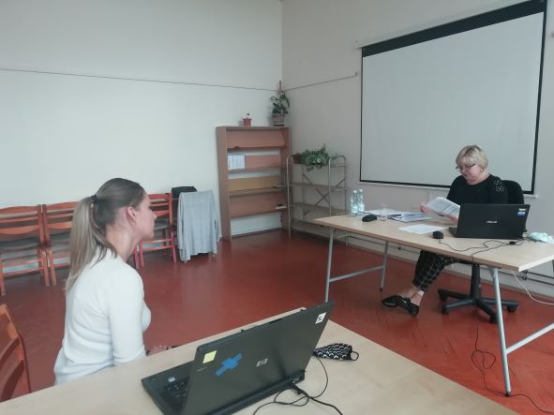 | 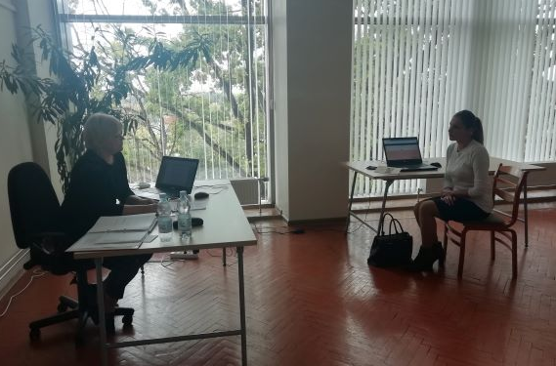
Akreditācijas komisijas un bibliotēku vadītāju pārrunas Reģiona galvenajā bibliotēkā

Akreditācijas rezultātā 34 publiskās bibliotēkas saņēma pozitīvu vērtējumu un Bibliotēku padomes atzinumus par vietējās nozīmes bibliotēkas statusa piešķiršanu. Pušas pagasta bibliotēkas akreditācija tika atlikta uz gadu, jo neatbilst akreditācijas noteikumiem.
Profesionālās aktivitātes / dalība citu rīkotajos pasākumos:
Bibliotēku darbinieku profesionālās pilnveides veicināšanai nodrošināta Rēzeknes reģiona bibliotēku darbinieku dalība Reģiona Galvenās bibliotēkas profesionālās pilnveides aktivitātēs:
- RCB Komplektēšanas un apstrādes nodaļas (KAN) speciālistes tiešsaistes konsultācija par Universālās decimālās klasifikācijas (UDK) jaunumiem Rēzeknes reģionālajā e-katalogā saskaņā ar izmaiņām starptautiskajos standartos.
- Rēzeknes reģiona bibliotēku darbinieku seminārs 31.03., tiešsaistē MS Teams;
- Ar “Europe Direct” Informācijas centra Austrumlatgalē atbalstu organizēts tiešsaistes vebinārs reģiona bibliotēku darbiniekiem “Emocionālā higiēna darbā un ikdienā, strādājot ar ES jautājumiem”, 16.04., tiešsaistē ZOOM;
- Rēzeknes reģiona bibliotēku darbinieku seminārs 29.10., tiešsaistē MS Teams;
- Reģiona galvenās bibliotēkas praktiskais seminārs “Analītisko ierakstu veidošana saskaņā ar RDA par Latviju un Eiropu”, sadarbībā ar “Europe Direct” Informācijas centru Austrumlatgalē, 15.12, tiešsaistē MS Teams.
Gada sākumā ar reģiona bibliotēku darbiniekiem tiek saskaņots profesionālās pilnveides grafiks, tā izpilde tiek apkopota gada beigās.
Konsultatīvais darbs:
- Pirmsakreditācijas bibliotēku apmeklējumi (19) ar Reģiona galvenās bibliotēkas speciālistiem – konsultācijas un metodiskie norādījumi akreditācija dokumentu izstrādei, dokumentācijas sakārtošanai, krājuma un darba vides organizācijā. Veikta apkopošana par bibliotēku atbilstību pirmsareditācijas vērtēšanas kritērijiem. Izraksti nosūtīti elektroniski bibliotēku vadītājiem.
- Izbraukuma klātienes konsultācijas jauniem darbiniekiem Bērzgales, Kaunatas 1., Lūznavas pagastu bibliotēkās.
- Attālinātas konsultācijas jauniem darbiniekiem bibliotēkas darba organizācijas jautājumos, darbā ar bibliotēku informācijas sistēmas (BIS) Alise moduļiem.
- No aprīļa līdz oktobrim organizētas sešas darba sanāksmes publisko bibliotēku vadītājām par aktuāliem bibliotēku darba jautājumiem, pieredzes apmaiņa, tiešsaistē Google Meet. Izveidota prezentācija “Laiks darbiem: Stiprināt atbildīgu attieksmi pret pasauli un tās nākotni. Aktivitātes bibliotēkās ilgtspējīgas attīstības mērķu atbalstam.”
- Individuālas konsultācijas attālināti un klātienē, rakstiski ieteikumi bibliotēku darbiniekiem: krājuma uzskaite, jaunieguvumu reģistrācija, darbs ar BIS Alise moduļiem, darbs ar elektronisko katalogu, informācijas meklēšana Latvijas Nacionālās Bibliotēka (LNB) digitālajās kolekcijās, attālināto lietotāju autorizācijas datu piešķiršana, reģistrācija 3td e-grāmatu bibliotēkā, bibliotēku publicitātes nodrošināšana sociālajos medijos.
- Individuālas konsultācijas attālināti un rakstiski ieteikumi skolu bibliotekāriem: gada statistikas pārskatu veidošana, statistikas datu ieguve bibliotēku informācijas sistēmā, datu aktualizēšana portālā kulturasdati.lv
- Plānveida attālas konsultācijas jaunajiem bibliotēku darbiniekiem statistikas datu apkopošanā.
- Ieteikumi un rekomendācijas bibliotēku darba organizācijai Covid-19 ierobežojumu laikā, attālinātu pakalpojumu un bezkontakta izdevumu saņemšanas/nodošanas pakalpojuma nodrošināšanai.
Informacionālais atbalsts – regulāra aktuālas informācijas nodošana bibliotēku darbiniekiem.
Darba kvalitātes uzturēšana un attīstība bibliotēkās:
- Novadu publisko un skolu bibliotēku statistikas datu iesniegšanas pārraudzība un rediģēšana Latvijas digitālajā kultūras kartē ( janvāris - 15.februāris).
- Reģiona novadu publisko bibliotēku gada pārskatu saņemšana un apkopošana (janvāris – 3.februāris).
- Bibliotēku ilgtermiņa plānošanas dokumentu izstrādes pārraudzība, ieteikumi, konsultācijas (Attīstības plāna un Krājuma attīstības koncepcijas izstrādē pagastu publiskajās bibliotēkās).
- Decembrī izstrādāti ieteikumi un paskaidrojumi gada bibliotēku darba pārskata struktūrai, 2021.gada darba pārskatu izstrādei. Nosūtīti visām bibliotēkām elektroniski un izskatīti darba sanāksmē.
Projektu koordinācija un citu atbalsta pasākumu nodrošināšana:
- Starptautiskas lasīšanas veicināšanas programmas „Bērnu, jauniešu un vecāku žūrija” (LNB) projekta koordinācija novada bibliotēkās. Programmu atbalsta 17 bibliotēkas (+ 1, salīdzinājumā ar iepriekšējo gadu), no tām 13 publiskās un trīs skolu bibliotēkas. Projektā no Latvijas Nacionālās bibliotēkas jūnijā saņemtās Žūrijas grāmatu kolekcijas (147 eksemplāri EUR 1157 vērtībā) piegāde, klasifikācija, dalīšana, pavaddokumentu (nodošanas akts) sagatavošana un nodošana 17 bibliotēkām.
- VISC projekta “Atbalsts izglītojamo individuālo kompetenču attīstībai” ietvaros grāmatu (263 eksemplāri EUR 2046 vērtībā) saņemšana, sadale, pavaddokumentu (nodošanas akts) sastādīšana un nodošana 11 Rēzeknes novada pašvaldības skolu bibliotēkām.
- Latvijas Nacionālās bibliotēkas (LNB) Bērnu literatūras centra lasīšanas kampaņas – “Nacionālā skaļās lasīšanas sacensība” koordinācija. Sacensības 2. posma reģionālās atlases žūrijas komisijas locekle.
Profesionālās informācijas aprites nodrošināšana, publicitāte, u.c.
- Regulāri sagatavoti un sniegti elektroniski apkopojumi par jaunumiem un aktualitātēm bibliotēku nozarē.
- Latvijas Nacionālās bibliotēkas (LNB) un citu institūciju regulāra un savlaicīga informācijas pārsūtīšana novada bibliotēkām.
- Pēc reģiona publisko bibliotēku 2020. gada darba pārskatu apkopošanas, izveidots “Rēzeknes reģiona novadu publisko bibliotēku 2020.gada darba pārskats” (55 lpp. apjomā ar pieciem pielikumiem sešas lappusēs) un iesniegts Latvijas Nacionālās bibliotēkas bibliotēku attīstības centram (LNB BAC) 25.02.
- Publicēšanai Reģiona Galvenās bibliotēkas (RCB) mājas lapā, janvārī izveidots iepriekšējā gada bibliotēku darba pamatrādītāju saraksts.
- Reģiona Galvenās bibliotēkas (RCB) mājas lapai regulāri, pēc kārtējām notikušām izmaiņām, tiek sniegta aktualizēta bibliotēku kontaktpersonu informācija. Sadaļā Reģiona bibliotēkas iesniegta publicēšanai atjaunota informācija par 12 pagastu bibliotēkām: adrese, kontaktinformācija, darba laiks, pakalpojumu piedāvājums, info tiešsaistē. Par pārējām iepriekšējā pārskata periodā.
- Jūnijā saņemti, atvesti, klasificēti un sadalīti reģiona novadu publiskajām un skolu bibliotēkām Latvijas Nacionālās bibliotēkas (LNB BAC) un citu individuālo dāvinātāju, nodotie bez atlīdzības iespieddarbi.
- Novembrī saņemti LNB projekta “Grāmatu iepirkuma programma publiskajām bibliotēkām” 1414 eksemplāri grāmatu EUR 13575 vērtībā, sadalīti pēc iepriekš izveidotiem sarakstiem, sastādīti nodošanas akti, grāmatas ar pavaddokumentiem nodotas 35 reģiona bibliotēkām.
- Atbalsts starpbibliotēku abonementa ( SBA) grāmatu apmaiņai: saņemšana, nodošana.

Atzinīgi tiek vērtēta sadarbība ar Rēzeknes valstspilsētas Centrālo bibliotēku (Reģiona Galveno bibliotēku): metodiskā un konsultatīva darba un atbalsta nodrošināšana, reģiona e-kataloga uzturēšana, bibliotēku informācijas sistēmas (BIS) ALISE administrēšana, novada bibliotēku darbinieku profesionālajā pilnveide, pieredzes apmaiņa, starpbibliotēku abonementa (SBA) izpildes sistēmiskā pārraudzība.
Nākamā perioda prioritātes - novada publisko bibliotēku tīkla optimizācija un saglabāšana, e-pakalpojumu atbalsta punktu attīstība bibliotēkās, bibliotēku darbinieku profesionālās kompetences pilnveides veicināšana, sadarbība ar Reģiona galveno bibliotēku (Rēzeknes valstspilsētas Centrālo bibliotēku) bibliotekārā darba pilnveidošanai.

Bibliotēkās tiek nodrošināti bibliotekārie, informacionālie un digitālie pakalpojumi. Covid situācijas ietekmē pēdējo divu gadu laikā mainījās darba formas, klātienes aktivitātes nomainīja attālinātie pakalpojumi, praktiska palīdzība dzīves jautājumu risināšanai digitālajā vidē. Mūsdienīgu pakalpojumu turpmākai attīstībai jāmodernizē bibliotēku tehniskais aprīkojums, jāpilnveido darbinieku prasmes. Ar valsts un Kultūras informācijas centra (KISC) atbalstu publiskajās bibliotēkās nodrošināti: bezmaksas internets (t.sk. Wi-Fi), bezmaksas piekļuve tiešsaistes datubāzēm Letonika un Lursoft “Laikrakstu bibliotēka, 3td e-grāmatu bibliotēkai. Pašvaldības finansējums nodrošina publisko bibliotēku materiālās un tehniskās bāzes uzturēšanu ( t.sk BIS Alise), bibliotēku pamatfunkciju veikšanu un pakāpenisku attīstību.

Rēzeknes novada radošo darbu konkurss 2021
Lai veicinātu kultūras un mākslas jaunrades procesu un tā daudzveidību Rēzeknes novadā, Rēzeknes novada pašvaldība izsludina un organizē Radošo darbu konkursu.
Konkursa virsmērķis ir atbalstīt kultūru un mākslu, kas ir pieejama, daudzveidīga un inovatīva, un veicināt līdzsvarotu kultūras un mākslas vērtību nozīmību, jaunrades attīstību un kultūras mantojuma saglabāšanu saskaņā ar valsts kultūrpolitikas vadlīnijām, kā arī veicināt iedzīvotāju radošumu un līdzdalību Latvijas un Rēzeknes novada kultūrtelpas veidošanā, īpaši pievēršot uzmanību pandēmijas laika radītajiem ierobežojumiem.
2021. gada Radošo darbu konkursā tika atbalstīti 3 projekti:
- Nautrēnu pagasta pārvaldes projekts “Vides objekts ROGOVKA”,
- Biedrības ESTO projekts krāsojamās grāmatas “Atrodi. Izpēti. Izkrāso.” izdošana,
- Igauņu ģimenes CD “Tu munā sirsneņā” izdošana.
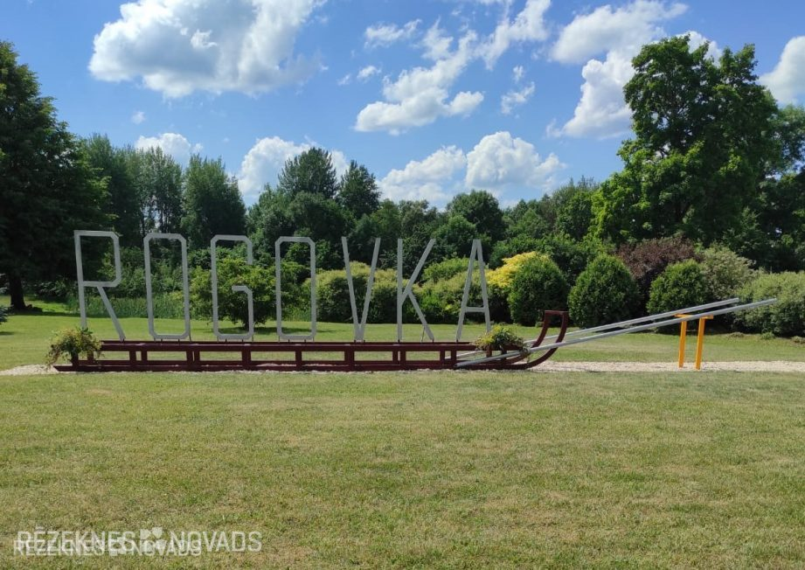
Rēzeknes novada domes līdzfinansējuma programma
kultūras pieminekļu saglabāšanai
Rēzeknes novada domes līdzfinansējuma mērķis ir atbalstīt un veicināt vietējās un valsts nozīmes kultūras pieminekļu saglabāšanu, sabiedrības interesēs nodrošinot vēsturisko ēku izmantošanu, radot daudzkulturālas vides veidošanos un sabiedrības integrāciju.
Rēzeknes novada dome ar līdzfinansējuma piešķiršanu atbalsta saimnieciski neizmantojamu publiski pieejamu vietējās un valsts nozīmes kultūras pieminekļu saglabāšanu, kuros tiek organizēti pašvaldības atbalstīti kultūras un sabiedrības sociālās integrācijas pasākumi.

Ar programmas līdzfinansējuma atbalstu 2021. gadā veikti sekojoši darbi:
- Tiskādu vecticībnieku kopienas lūgšanu nama grīdas remontdarbi,
- Kampišķu vecticībnieku kopienas lūgšanu nama logu restaurācijas darbi un elektroinstalācijas nomaiņas darbi,
- Ismeru vecticībnieku kopienas lūgšanu nama tehniskās apsekošanas un restaurācijas projekta izstrāde,
- Kaunatas Vissvētās Jaunavas Marijas Romas katoļu baznīcas iekšējās apdares darbi,
- Mākoņkalna pilsdrupu konservācijas darbi,
- Viļānu Svētā Ercenģeļa Miķeļa Romas katoļu baznīcas žoga Austrumu un Ziemeļu un Dienvidu un Rietumu žoga puses remonta darbi.

Rēzeknes novada kultūras nodaļas vadītāja Ināra Pleikšne

